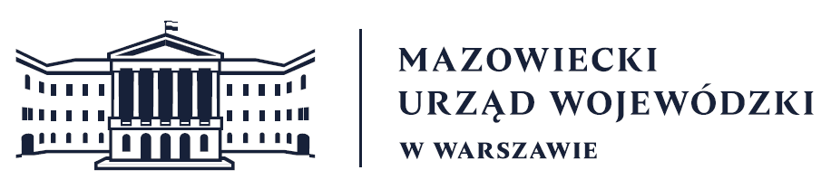
Wydział Bezpieczeństwa i Zarządzania Kryzysowego
Warszawa, 16.04.2026 r.
WBZK-I.6335.5.17

6-dniowa prognoza pogody dla województwa mazowieckiego
na okres: 17 - 22.04.2026

16/17 - 17.04 (czwartek/piątek - piątek)
W nocy zachmurzenie małe i umiarkowane, od północy wzrastające do dużego. Lokalnie słabe opady deszczu. Przy rozpogodzeniach lokalnie silne zamglenia lub mgła, przejściowo ograniczająca widzialność do 300 m. Temperatura minimalna od 1°C do 4°C, przy gruncie lokalnie spadki do -1°C. Wiatr słaby, północno-zachodni i zachodni.
W dzień zachmurzenie duże z większymi przejaśnieniami i rozpogodzeniami. Miejscami możliwe słabe, opady deszczu. Temperatura maksymalna od 12°C do 15°C. Wiatr słaby i umiarkowany, północno-zachodni.

17/18 - 18.04 (piątek/sobota - sobota)
W nocy zachmurzenie małe i umiarkowane, miejscami duże i początkowo możliwe tam bardzo słabe opady deszczu. Lokalnie silne zamglenia lub mgła, przejściowo ograniczająca widzialność do 300 m. Temperatura minimalna od 2°C do 4°C, przy gruncie miejscami około 0°C. Wiatr słaby, z kierunków północnych. W dzień zachmurzenie duże z większymi przejaśnieniami. Temperatura maksymalna od 12°C do 15°C. Wiatr słaby i umiarkowany, północno-zachodni i północny.

18/19 - 19.04 (sobota/niedziela - niedziela)
Zachmurzenie umiarkowane i duże. Na zachodzie pod wieczór możliwe przelotne opady deszczu. Temperatura minimalna od 4°C do 7°C. Temperatura maksymalna od 14°C do 16°C. Wiatr słaby, wschodni i północno-wschodni.

19/20 - 20.04 (niedziela/poniedziałek - poniedziałek)
Zachmurzenie duże, tylko na północy umiarkowane. Na południu, zachodzie i w centrum okresami opady deszczu, zwłaszcza w nocy. Temperatura minimalna od 2°C do 5°C. Temperatura maksymalna od 10°C do 12°C. Wiatr umiarkowany, północno-wschodni.

20/21 - 21.04 (poniedziałek/wtorek - wtorek)
Zachmurzenie małe i umiarkowane, tylko na południu duże. Temperatura minimalna od 1°C do 3°C. Temperatura maksymalna od 11°C do 13°C. Wiatr słaby, okresami umiarkowany, północno-wschodni i północny.

21/22 - 22.04 (wtorek/środa - środa)
Bezchmurnie lub zachmurzenie małe. Temperatura minimalna od 0°C do 2°C. Temperatura maksymalna od 12°C do 14°C. Wiatr słaby, północny i północno-zachodni.

Prognoza hydrologiczna dla woj. mazowieckiego na okres: 17 - 23.04.2026.
W okresie prognostycznym stan wody w rzekach woj. mazowieckiego układał się będzie w strefie wody średniej i niskiej.
Na Wiśle przewiduje się na ogół stabilizację i opadanie stanu wody – w strefie niskiej, lokalnie
w średniej.
Na dopływach Wisły w rejonie woj. mazowieckiego przewiduje się stabilizację i opadanie stanu wody, miejscami wahania związane głównie z pracą urządzeń hydrotechnicznych – w strefie wody średniej
i niskiej.

Dyżurny WCZK
Piotr Dudek

